DOCUMENTACIÓN TÉCNICA PROFESIONAL
VPN IPSec IKEv1 Site-to-Site Route-Based
Configuración punto a punto basada en enrutamiento
Autor | Michael David Robles Fermín
Matrícula | 2025-0845
Asignatura | Seguridad de Redes
Entorno | GNS3 / Cisco IOSv
Tipo de VPN | IPSec IKEv1 Site-to-Site Route-Based
Repositorio | https://github.com/iClexi/VPN-IKEv1-Route-Based
Video | https://youtu.be/Dkm7RHqRz5E?si=h4JCmfxSQYkSDoNK
Práctica | P3

Índice
1. Introducción
2. Objetivos
3. Alcance
4. Conceptos principales
5. Topología y direccionamiento
6. Parámetros usados
7. Scripts de configuración
8. Funcionamiento técnico
9. Evidencias y verificación
10. Conclusión
11. Entregables

1. Introducción
Esta documentación técnica presenta la implementación de una VPN IPSec IKEv1 Site-to-Site basada en enrutamiento. La práctica fue realizada en GNS3 usando dos routers como peers VPN, un router ISP como red intermedia, dos switches de acceso y una LAN en cada extremo.
El objetivo principal de este laboratorio es demostrar cómo dos redes LAN separadas pueden comunicarse de forma segura utilizando una interfaz virtual Tunnel0 protegida por IPSec. A diferencia de una VPN basada en políticas, esta solución utiliza rutas para decidir qué tráfico entra al túnel.

2. Objetivos
- Configurar una VPN IPSec IKEv1 Site-to-Site punto a punto basada en enrutamiento.
- Implementar una interfaz Tunnel0 como VTI protegida con IPSec.
- Mantener conectividad WAN entre R1 y R2 mediante un router ISP.
- Configurar rutas estáticas para enviar las redes remotas por el túnel.
- Verificar conectividad entre PC-A y PC-B.
- Comprobar el estado de IKEv1 mediante show crypto isakmp sa.
- Comprobar el procesamiento de tráfico protegido mediante show crypto ipsec sa.

3. Alcance
El alcance de esta práctica cubre la configuración de una VPN Site-to-Site Route-Based con IKEv1 entre dos routers Cisco IOSv. La práctica incluye direccionamiento IP, VLANs locales, túnel virtual, parámetros criptográficos, rutas estáticas y pruebas de conectividad. No se incluye alta disponibilidad, DMVPN, IKEv2 ni Fortigate en este repositorio.

4. Conceptos principales

4.1 VPN
Una VPN es una red privada virtual que permite proteger la comunicación entre dos puntos a través de una red que no necesariamente es segura. En este laboratorio, la VPN permite que la LAN A y la LAN B se comuniquen de forma segura.

4.2 VPN Site-to-Site
Una VPN Site-to-Site conecta dos redes completas. En esta práctica se conecta la red 192.168.45.0/24 ubicada detrás de R1 con la red 192.168.84.0/24 ubicada detrás de R2.

4.3 IPSec e IKEv1
IPSec protege el tráfico IP mediante cifrado, autenticación e integridad. IKEv1 se encarga de negociar los parámetros de seguridad entre los peers antes de que IPSec proteja el tráfico real.

4.4 Route-Based VPN
Una VPN Route-Based utiliza una interfaz virtual, en este caso Tunnel0, y rutas para enviar el tráfico hacia la red remota. La diferencia principal frente a una VPN Policy-Based es que aquí el tráfico no se selecciona por una ACL dentro de un crypto map, sino por la tabla de rutas.
Policy-Based = ACL + crypto map
Route-Based = Tunnel0 + rutas

5. Topología y direccionamiento
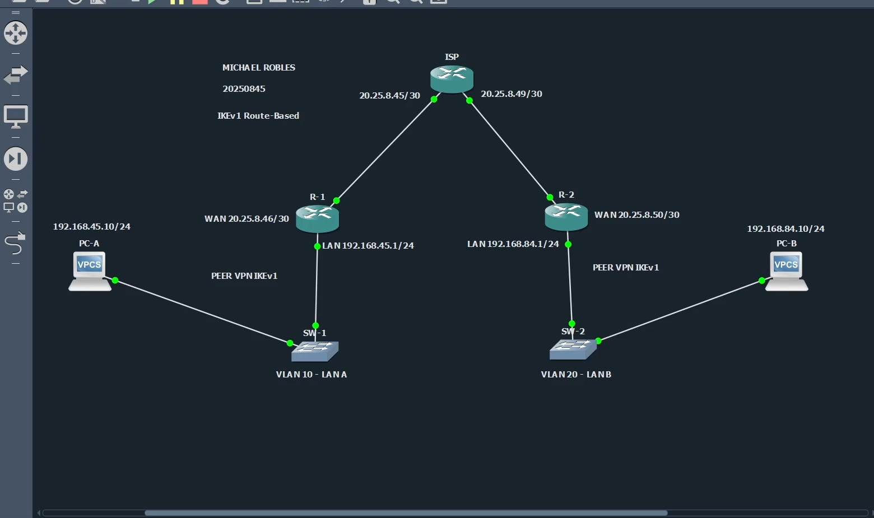
Figura 1. Topología general de la VPN IKEv1 Route-Based.
La topología está compuesta por PC-A, SW1, R1, ISP, R2, SW2 y PC-B. R1 y R2 son los peers VPN. El ISP solamente interconecta las interfaces WAN de ambos routers y no participa en el cifrado.

5.1 Direccionamiento IP
Dispositivo | Interfaz | IP | Función
PC-A | e0 | 192.168.45.10/24 | Host de la LAN A
R1 | Gi0/1 | 192.168.45.1/24 | Gateway de LAN A
R1 | Gi0/0 | 20.25.8.46/30 | WAN / Peer VPN
R1 | Tunnel0 | 172.16.45.1/30 | Interfaz VTI
ISP | Gi0/0 | 20.25.8.45/30 | Hacia R1
ISP | Gi0/1 | 20.25.8.49/30 | Hacia R2
R2 | Gi0/0 | 20.25.8.50/30 | WAN / Peer VPN
R2 | Gi0/1 | 192.168.84.1/24 | Gateway de LAN B
R2 | Tunnel0 | 172.16.45.2/30 | Interfaz VTI
PC-B | e0 | 192.168.84.10/24 | Host de la LAN B

5.2 VLANs
SW1 utiliza la VLAN 10 para la LAN A y SW2 utiliza la VLAN 20 para la LAN B. Estas VLANs organizan los segmentos locales, mientras que la VPN se configura en R1 y R2.

6. Parámetros usados
Parámetro | Valor
Tipo de VPN | IPSec Site-to-Site
Modo | Route-Based
IKE | IKEv1
Autenticación | Pre-Shared Key
Clave | ITLA20250845
Cifrado | AES 256
Hash | SHA
Diffie-Hellman | Grupo 14
Lifetime | 86400 segundos
Transform-set | TS-IKEV1-VTI
IPSec Profile | PROF-IKEV1-VTI
Interfaz | Tunnel0

7. Scripts de configuración
Los scripts completos se encuentran en la carpeta scripts del repositorio. En la documentación se describen los bloques principales de cada equipo.

7.1 R1 - Peer VPN
R1 configura su WAN 20.25.8.46/30 hacia el ISP, su LAN 192.168.45.1/24 y la interfaz Tunnel0 172.16.45.1/30. También configura IKEv1, el transform-set IPSec, el perfil PROF-IKEV1-VTI y una ruta hacia la LAN B por Tunnel0.
interface Tunnel0
ip address 172.16.45.1 255.255.255.252
tunnel source GigabitEthernet0/0
tunnel destination 20.25.8.50
tunnel mode ipsec ipv4
tunnel protection ipsec profile PROF-IKEV1-VTI
!
ip route 192.168.84.0 255.255.255.0 Tunnel0
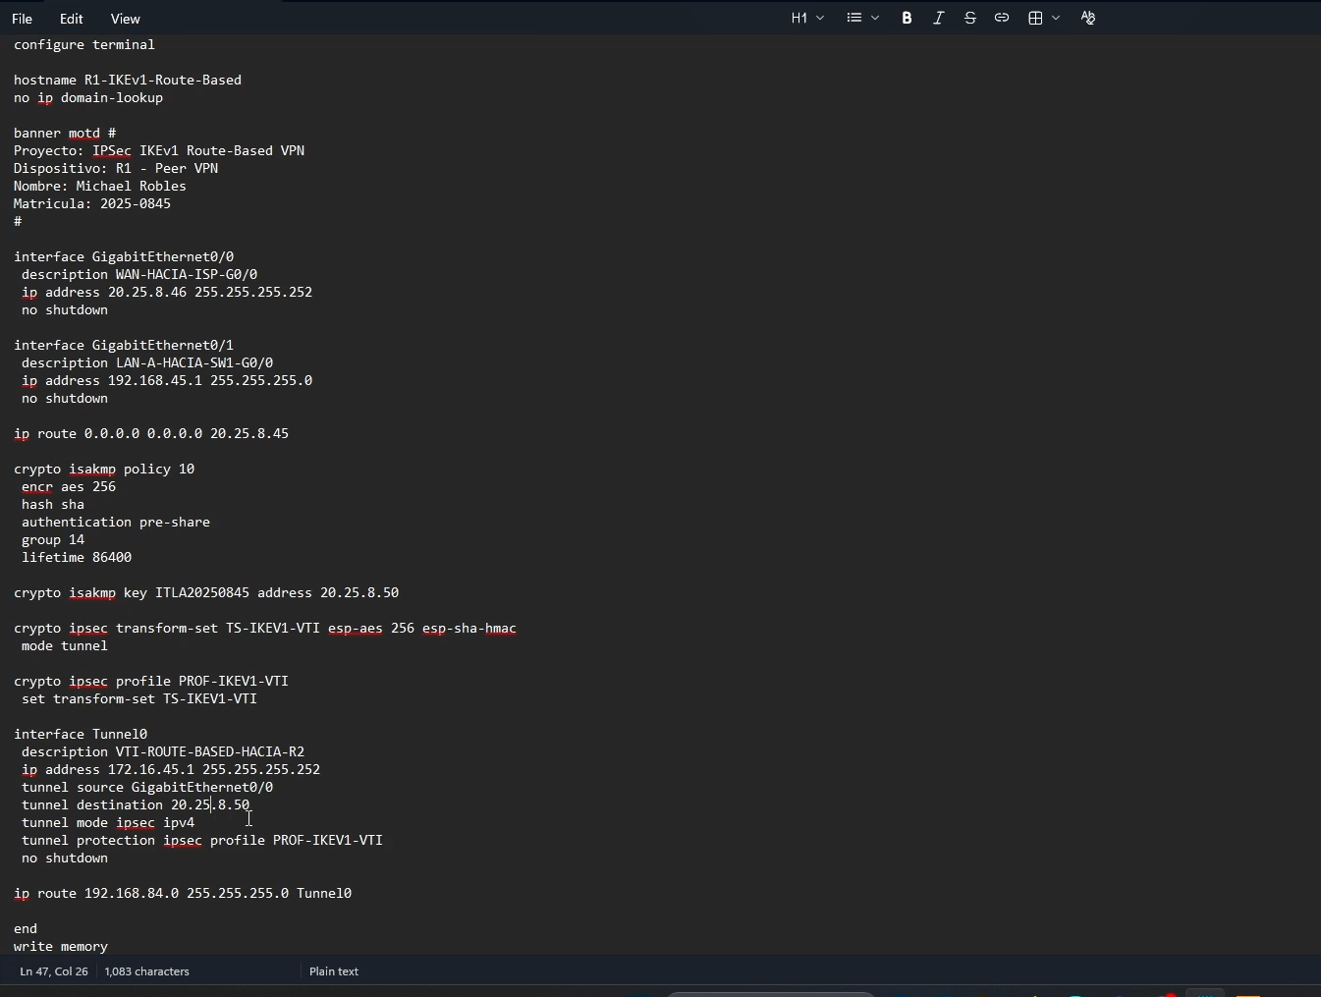
Figura 2. Configuración principal de R1: crypto, Tunnel0 y ruta remota.

7.2 R2 - Peer VPN
R2 realiza la configuración equivalente en sentido contrario. Su WAN es 20.25.8.50/30, su LAN es 192.168.84.1/24 y su Tunnel0 usa 172.16.45.2/30. La ruta hacia la LAN A sale por Tunnel0.
interface Tunnel0
ip address 172.16.45.2 255.255.255.252
tunnel source GigabitEthernet0/0
tunnel destination 20.25.8.46
tunnel mode ipsec ipv4
tunnel protection ipsec profile PROF-IKEV1-VTI
!
ip route 192.168.45.0 255.255.255.0 Tunnel0

7.3 ISP, SW1, SW2 y PCs
El ISP solo interconecta las WAN de R1 y R2. SW1 organiza la LAN A con VLAN 10 y SW2 organiza la LAN B con VLAN 20. PC-A y PC-B se utilizan para generar tráfico de prueba entre ambas redes.
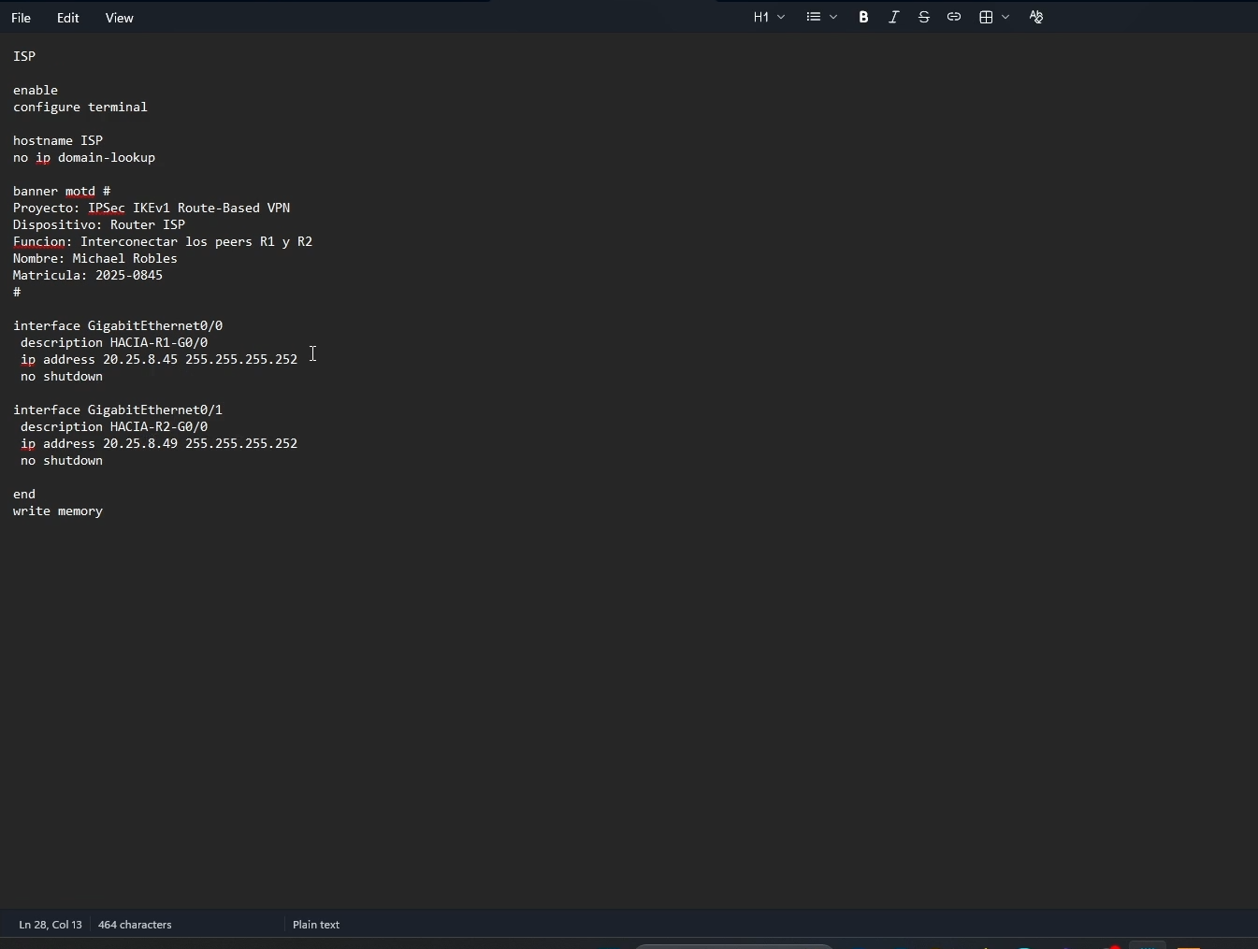
Figura 3. Configuración WAN del router ISP.
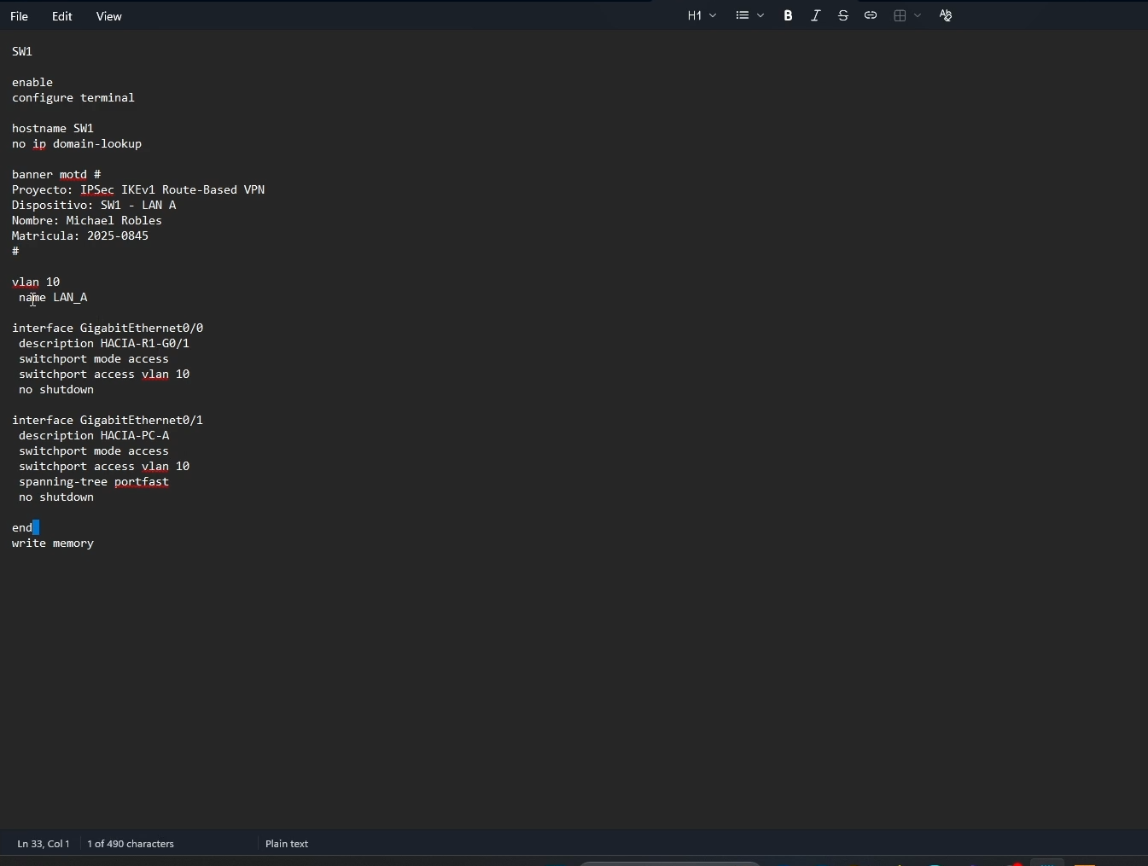
Figura 4. Configuración de SW1 con VLAN 10 para la LAN A.

8. Funcionamiento técnico
Cuando PC-A intenta comunicarse con PC-B, el tráfico llega primero a R1. R1 consulta su tabla de rutas y encuentra que la red 192.168.84.0/24 debe salir por Tunnel0. Como Tunnel0 está protegido con el perfil IPSec, el tráfico se cifra y viaja por el ISP hasta R2.
R2 recibe el tráfico protegido, lo descifra y lo entrega a la LAN B. La respuesta desde PC-B hacia PC-A sigue el mismo proceso en sentido contrario, usando la ruta hacia 192.168.45.0/24 por Tunnel0.

9. Evidencias y verificación

9.1 Verificación de IKEv1 en R2
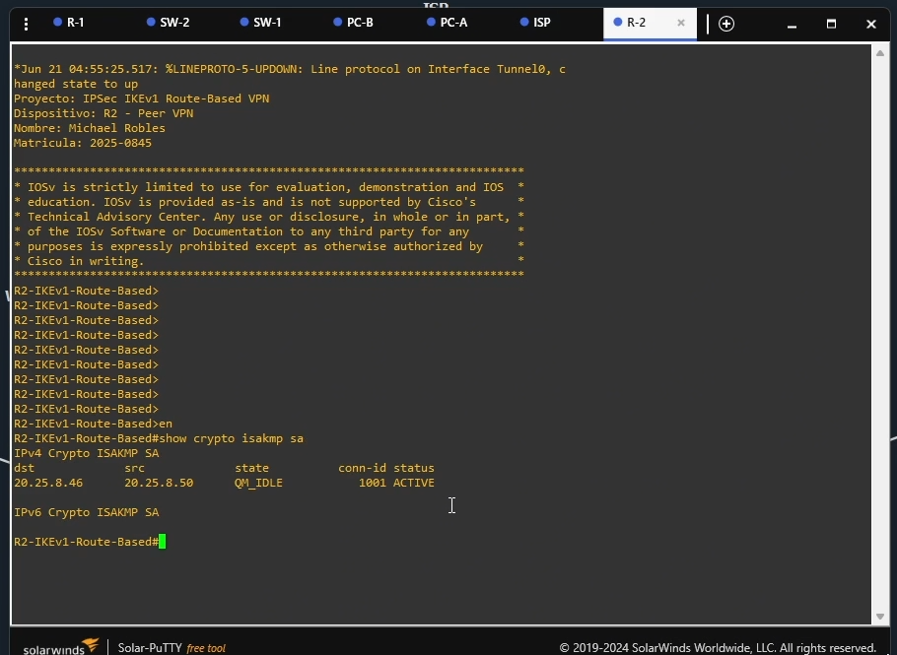
Figura 5. R2 mostrando estado QM_IDLE ACTIVE en IKEv1.
El estado QM_IDLE ACTIVE confirma que IKEv1 negoció correctamente y que la sesión de seguridad entre R1 y R2 está establecida.

9.2 Ping desde PC-A hacia PC-B
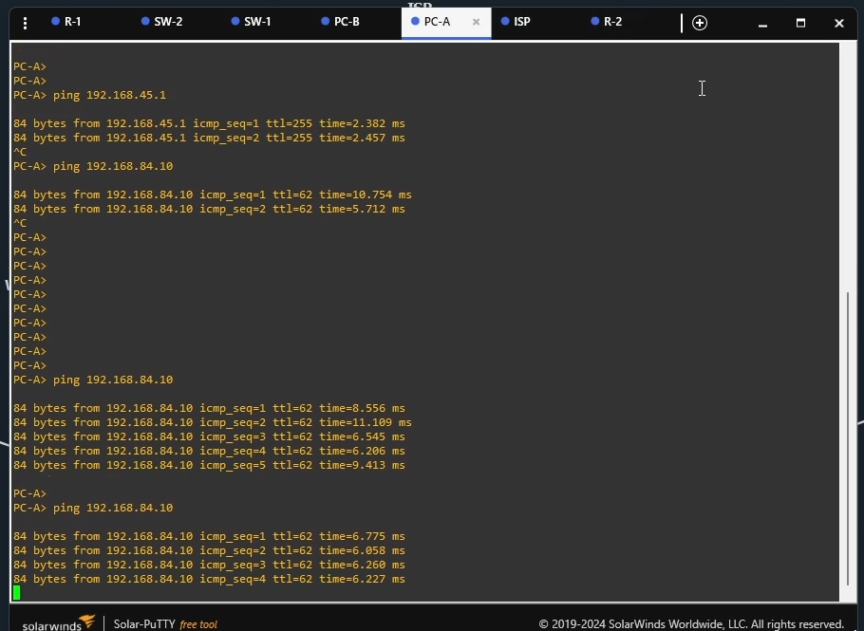
Figura 6. Ping exitoso desde PC-A hacia PC-B.
El ping desde 192.168.45.10 hacia 192.168.84.10 confirma conectividad desde la LAN A hacia la LAN B por medio de la VPN.

9.3 Rutas e IKEv1 en R1
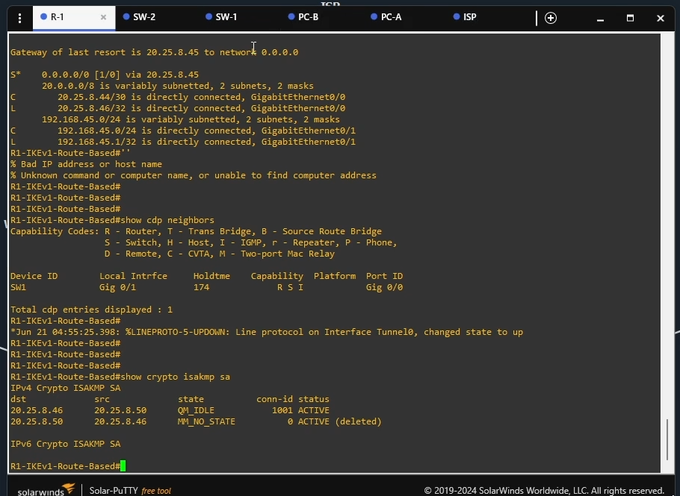
Figura 7. R1 mostrando ruta por Tunnel0 y estado IKEv1.
R1 muestra la ruta hacia la red remota por Tunnel0 y el estado QM_IDLE ACTIVE, lo que confirma el comportamiento route-based de la VPN.

9.4 Interfaces e IKEv1 en R2
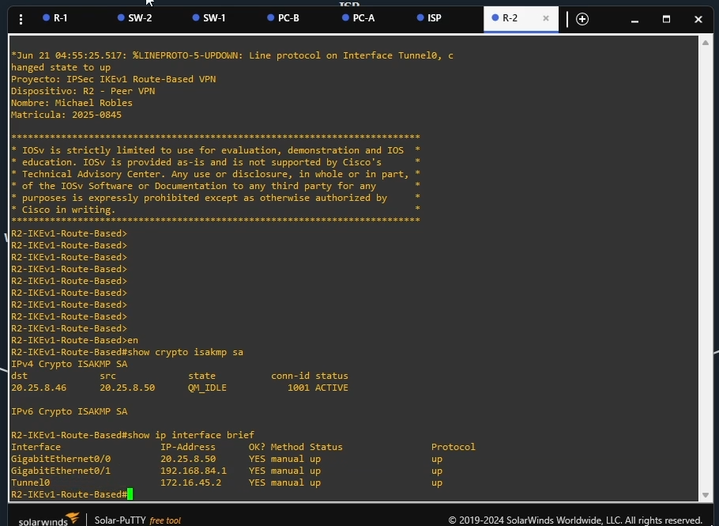
Figura 8. R2 mostrando IKEv1 activo e interfaces up/up.
En R2 se observa Tunnel0 con IP 172.16.45.2 en estado up/up, junto con el estado activo de IKEv1.

9.5 Comandos de verificación utilizados
show ip interface brief
show running-config interface Tunnel0
show running-config | section crypto
show ip route
show crypto isakmp sa
show crypto ipsec sa
show ip
ping 192.168.84.10
ping 192.168.45.10

10. Conclusión
La VPN IPSec IKEv1 Site-to-Site Route-Based fue configurada y verificada correctamente. La comunicación entre las redes 192.168.45.0/24 y 192.168.84.0/24 se realizó por medio de Tunnel0, protegido mediante IPSec. Las evidencias demuestran conectividad entre las PCs, estado QM_IDLE ACTIVE en IKEv1 y funcionamiento correcto del túnel basado en rutas.

11. Entregables
- Scripts de configuración por dispositivo en la carpeta scripts.
- Capturas recortadas y utilizadas como evidencias en la carpeta images.
- Documentación técnica profesional en formato DOCX y PDF en la carpeta docs.
- Archivo Video-Link.txt en la carpeta video para colocar el enlace del video demostrativo.
- README.md con explicación general, parámetros, estructura del repositorio y evidencias.

Enlaces del proyecto
Repositorio GitHub: https://github.com/iClexi/VPN-IKEv1-Route-Based
Video demostrativo: https://youtu.be/Dkm7RHqRz5E?si=h4JCmfxSQYkSDoNK
Archivo de enlaces incluido: Links_Video_Repositorio.txt

